Sistema para Gestión de Club deportivo
Visión

Versión 1.4


Contenido
3.1.3 Visión 5
3.1.4 Descripción Global del producto 5
3.1.4.1 Propósito 5
3.1.4.2 Descripción Funcional y Alcance 5
3.1.4.3 Definiciones, Acrónimos, y Abreviaciones 9
3.1.4.4 Descripción Detallada del Producto 10
3.1.4.5 Descripción de las personas participantes en el desarrollo del sistema de información y los usuarios (Roles) 10
3.7 Especificación de Casos de Uso 14
3.7.1 Caso de uso Alta persona genérico 14
3.7.1.1 Historial de revisión 14
3.7.1.2 Objetivo 14
3.7.1.3 Precondiciones 14
3.7.1.4 Postcondiciones 14
3.7.1.5 Evento disparador de Caso de uso 14
3.7.1.6 Grafico de Caso de uso 15
3.7.1.7 Descripción analítica de caso de uso 15
3.7.2 Caso de uso Modificación persona genérico 18
3.7.2.1 Historial de Revisión 18
3.7.2.2 Objetivo 18
3.7.2.3 Precondiciones 18
3.7.2.4 Postcondiciones 18
3.7.2.5 Evento disparador de Caso de uso 18
3.7.2.6 Grafico de caso de uso 18
3.7.2.7 Descripción analítica de Caso de uso 18
3.7.3 Caso de uso Baja Cliente genérico 20
3.7.3.1 Historial de Revisión 20
3.7.3.2 Objetivo 20
3.7.3.3 Precondiciones 20
3.7.3.4 Postcondiciones 20
3.7.3.5 Evento disparador de Caso de uso 20
3.7.3.6 Grafico de caso de uso 20
3.7.3.7 Descripción analítica de Caso de uso 20
3.7.3.8 Diagrama de clase (Con las clases afectadas). 22
3.7.3.9 Diagrama de secuencia (Con los objetos afectados por esta especificación). 23
3.7.3.10 DER (con las entidades afectadas por esta especificación). 23
3.7.4 URL Proyecto en GitHub 23
3.7.5 Caso de Uso Usuario Familia Patente 24
3.7.5.1 Historial de Revisión 24
3.7.5.2 Objetivo 24
3.7.5.3 Precondiciones 24
3.7.5.4 Postcondiciones 24
3.7.5.5 Eventos disparadores del caso de uso. 24
3.7.5.6 Gráfico del caso de uso 25
3.7.5.7 Descripción analítica del caso de uso 25
3.7.5.8 Diagrama de flujo (solo si el algoritmo es complejo y complementa la descripción analítica). 25
3.7.5.9 Diagrama de clase (Con las clases afectadas). 26
3.7.5.10 Diagrama de secuencia (Con los objetos afectados por esta especificación) 27
3.7.5.11 DER (con las entidades afectadas por esta especificación). 27
3.7.5.12 Diagrama de Actividad UFP 28
3.4.1.4 Diagrama Clases UFP – Composite 29
1.1 3.7.6 Encriptación de clave 30
3.7.6.1Objetivo 30
3.7.6.2Precondiciones 30
3.7.6.3Poscondiciones 30
3.7.6.4Eventos disparadores del caso de uso 30
3.7.6.5Puntos de extensión y condiciones 30
3.7.6.6Gráfico del caso de uso 30
3.7.6.7Descripción analítica del caso de uso (Flujo normal / Flujo alternativo) 30
3.7.6.8Diagrama de clase (Con las clases afectadas) 30
3.7.6.9Diagrama de secuencia (Con los objetos afectados por esta especificación) 30
3.7.6.10 DER (con las entidades afectadas por esta especificación) 30

Historial de Revisiones

Fecha | Versión | Descripción | Autor
10/04/2017 | 0.1 | Propuesta inicial del documento Visión con las primeras capturas de requisitos funcionales del sistema. | Carlos Alfredo Maddalena
17/04/2017 | 0.2
24/04/2017 | 0.3 | 1) Cuando se propone el patron composite la idea no es solamente usar la estructura  desde otro lado para recorrerla sino que éste tenga un metodo polimorfico que nos  resuelva el problema el mismo (sin necesidad de tener que recorrerlo desde afuera)  2) El app config ponerlo en el proyecto de la GUI  3) Los hash y todo lo de seguridad (claves, digitos verificador, etc) no delegarselo  a la base de datos sino trabajarlo en .NET (con las clases de encriptacion del framework)  4) Vimos el alta de un cliente | Carlos Alfredo Maddalena

3.1.3 Vision

Descripción Global del producto

3.1.4.1 Propósito

En la actualidad los sistemas son la consecuencia de una necesidad en procesos de negocio.
Este proyecto surge desde la necesidad de Cyrsa FC para gestionar las siguientes tareas divididas en cada módulo core del negocio:
- Torneos de Futsal: Administración y organización de torneos, abm de jugadores/equipos/árbitros, seguimiento de sanciones a jugadores, ranking de goles, posiciones de torneo, aviso a jugadores de horario de partido, reportes de mejor rendimiento, Informe sobre cupos disponibles.
- Escuela Futsal menores: Abm socios/profesores/ tutores, facturación y control de cuota, registración de rutinas diarias.
- Reserva de canchas: Chequeo de disponibilidad, gestión cobro de cancha.

Cada módulo tendrá en común la gestión del tiempo, para registrar ingreso y egreso de la cancha. Adicionalmente todos contaran con ofertas que serán cargadas por personal de marketing del club.

El propósito de este documento es poder llegar al análisis más detallado posible sobre la necesidad de Cyrsa FC y lograr así un sistema a la altura de sus necesidades, para ello se cuenta con toma de requisitos, análisis y definición de sus necesidades.
A lo largo del documento se detallaran entre otros, roles de usuario, definición de tareas, circuito de procesos, prototipos de sistema.

Descripción Funcional y Alcance

Característica | Funcionalidad | Descripción
Gestionar pagos e inscripciones | Abono mensual en clases de escuela e inscripción de socios | El alumno de la escuela de futbol pagara un abono de acuerdo a su categoría teniendo 3 posibles 6-7, 8-10, 11-13.  Los socios abonaran del 1 a 10 de cada mes, pasando esta fecha hasta el dia 15 se cobrara un interés del 5% de la cuota. Sobrepasando esa fecha se inhabilitara el acceso al socio hasta el año próximo.
Gestionar pagos e inscripciones | Pago e inscripciones de equipos por torneo | El equipo deberá pagar una suma fija por su participación en el torneo, esta suma se define cada año.
Gestionar pagos e inscripciones | Pago/abono en alquiler de canchas | Antes del ingreso de los equipos a disponer de la cancha, deberán abonar el monto fijado de valor/hs por la cantidad de hs reservada.
Gestionar Torneos | Alta de nuevo Torneo/ equipos/jugadores y arbitros | Generacion de torneo donde el mismo tendrá una duración total de torneo y duración fija de 1 hora por partido.  Los arbitros serán dos fijos durante todo el torneo, con una opción de backup ante algún inconveniente de los titulares, se definen los arbitros al inicio del torneo.  Se verificara en una primer instancia la disponibilidad de cupos al anotarse a cada torneo. De haber cupos disponibles se procede a la inscripción del equipo al torneo donde el mismo se dara de alta junto con sus jugadores.  A los jugadores se le toman los datos definidos debajo en el punto “Alta Socio”
 | Registro de partido | En cada partido se hará un registro de goles, pases, faltas, sanciones, arbitros, juez de línea.
 | Generar partidos | Se deberán generar automáticamente de forma aleatoria los partidos en cada fecha y del torneo que será de llaves partiendo con 32 equipos.
 | Gestión de sanciones | Se evaluara al finalizar cada partido las sanciones sobre los jugadores, aquel que tenga tarjeta roja no podrá disputar los próximos dos partidos, el que acumule 2 amarillas en partidos separados será suspende 1 partido
 | Reportes por partido | El arbitro realizara un reporte sobre los mejores goleadores, efectividad de cada equipo a lo largo del torneo, cantidad de pases gol, posesión de la pelota.
Gestionar Escuela menores | Alta socio | Registro en primer instancia de los datos del socio, se le solicitara Nombre-Apellido-Dni-FechaNac- Alias.  Si es socio del tipo “Escuela”, se almacena tambien turno entre los propuestos de su categoría y se cobra el mes de abono para completar el registro.
 | Registro actividad diaria | Cada profesor deberá completar por turno y categoría las actividades realizadas en el dia
 | Baja socio escuela | Para realizar la baja el mismo deberá tener las cuotas al dia, caso contrario no podrá ingresar por un año al club.
 | Alta docente | Cada categoría tendrá un docente del cual conoceremos Nombre-apellido-dni-fechanac-domicilio-sueldo-horario laboral.
Alertas | Promocion socio escuela | Al cumplir años deberá sugerirse el cambio de categoría
 | Aviso partido | Se le notificara a los jugadores de cada equipo del torneo su fecha de partido, rival y jugadores del mismo
 | Notificación sanciones | Antes de iniciar cada partido los jugadores deberán volver a registrarse, en ese momento un alerta informara en caso que alguno de ellos no este habilitado por sanciones
 | Notificación Cuota socio escuela | Al querer ingresar al club un socio con mas de 20 dias de cuota impaga, en el sistema se debera denegar el acceso. El alumno en el momento del pago indicara su dni y allí se calculara si paga cuota común o paga con recargo.
 | Stock de materiales | En caso de perderse pelotas, pecheras, rotura de césped o arcos. El profesor debera notificarlo al finalizar cada partido. Luego un alerta informara cuando quede poco stock de cada material.
Gestion alquiler de canchas | Verificacion de disponibilidad | Se verifica disponibilidad de cancha en el horario marcado
Gestion novedades | Registrar Promociones y Novedades | El encargado de marketing carga las novedades del club y ofertas en clases y alquileres.

El sistema no contempla:

-Gestión de sueldo docente ni módulo de rrhh.

Definiciones, Acrónimos, y Abreviaciones

RUP: Son las siglas de Rational Unified Process. Se trata de una metodología para describir el proceso de desarrollo de software.

Socio: Persona física que utiliza las instalaciones del club siempre y cuando posea la cuota al día.

Jugador: Persona física que asiste a un torneo o alquiler de cancha habiendo pagado tal actividad.

Docente: Persona física que imparte clases a clientes, registra actividades.

Administrativo: Persona que registra cada ingreso al club, verifica disponibilidad de canchas y cobra abonos-alquileres-inscripciones.

Personal de Marketing: Persona física encargada de cargar ofertas en el modulo de novedades del club.

Club: Entidad jurídica Cyrsa FC.

Descripción Detallada del Producto

3.1.4.5 Descripción de las personas participantes en el desarrollo del sistema de información y los usuarios (Roles)

Nombre | Descripción | Responsabilidad
Maximiliano Trusso | Gerente del club | Define roles, responsabilidades y asigna presupuesto
Aldana Enriquez | Administrador del sistema | Asigna roles y perfiles.
Gustavo Schettini | Jefe de Marketing | Realiza publicidad del club y se encarga de publicidad, actividades y estudio de mercado.
Diana Enriquez | Administrativo del club | Realiza reserva de canchas, informa disponibilidad, cobros de abono-cuota-torneos, registra ingresos.
Beto Alonso | Docente del club 1 | Dicta clases a menores categoría 6-7
Diego Simeone | Docente del club 2 | Dicta clases a menores categoría 8-10
Diego Marquez | Docente del club 3 | Dicta clases a menores categoría 11-13
Nestor Pitana | Arbitro del club 1 | Registra datos del partido.
Andres Baldassi | Arbitro del club 2 | Registra datos del partido.
Roque Gamarra | Arbitro del club 3 | Registra datos del partido.
Carlos Maddalena | Analista del sistema | Toma de requisitos para el nuevo sistema del club. Definicion de CU
“Generico” | Cliente del club | Utiliza servicios del club, dependiendo tipo de socio (Escuela, alquiler, torneo).

Definición de Roles por Perfil

Gerente | CONSULTA_ESTADO_CUENTA  CALCULO_GANANCIA (se harcodean gastos fijos)
Administrativo del Sistema | ABM_PERFILES  PERFILES_FULL
Administrativo | ABM_CLIENTES  INSCRIPCION_ESCUELA  REGISTRO_CUOTA  RESERVA_CANCHA  INSCRIPCION_TORNEO  ABM_DOCENTE  ABM_ARTIBTRO  ABM_USUARIO  CONSULTA_CUOTA  VERIFICAR_STOCK  VERIFICAR_DISPONIBILIDAD_CANCHA  VERIFICAR_CUPOS_CLASE  VERIFICAR_CUPOS_TORNEO
Arbitro | REGISTRO_PARTIDO  GESTION_SANCIONES  EJECUCION_REPORTES
Docente | REGISTRO_RUTINA  REGISTRO_ASISTENCIA_ALUMNO  CARGA_STOCK_MATERIAL
Marketing | REPORTES_ESPECIALES  CARGA_PROMOCIONES  CARGA_VALORCANCHA  CARGA_TORNEO  CARGA_VALOR_CUOTA  ORGANIZACIÓN_TORNEOS
Cliente | MODIFICAR_DATOS_PERSONALES  Escuela: VERIFICAR_ESTADO_SITUACION  Torneo: VERIFICAR_CRONOGRAMA_PARTIDOS  CONSULTA_PUNTOS  CONSULTA_POSICION  Cancha: VERIFICAR_DISPONIBILIDAD_CANCHA

3.7 Especificación de Casos de Uso

3.7.1 Caso de uso Alta persona genérico

3.7.1.1 Historial de revisión

Fecha | Versión | Descripción
17/04/2017 | 1.0

3.7.1.2 Objetivo

El desarrollo de este caso de uso se basa en poder inscribir a los distintos actores, torneos, clases y partidos del sistema.

3.7.1.3 Precondiciones

La persona no puede estar registrado previamente en el club.

3.7.1.4 Postcondiciones

Los datos deben ser cargados por completo y correctamente en el sistema

3.7.1.5 Evento disparador de Caso de uso
Persona desea formar parte del club como empleado o cliente desea participar de alguna de las actividades del club.

3.7.1.6 Grafico de Caso de uso

Alta Cliente: Alta Personal:

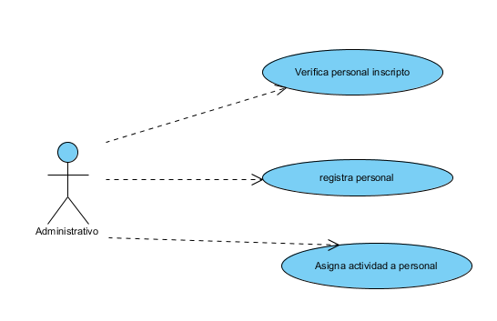
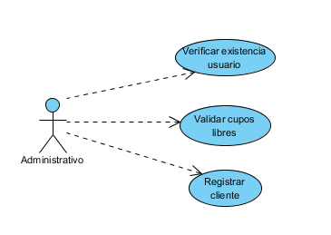

3.7.1.7 Descripción analítica de caso de uso

Flujo Normal (Socio escuela de futbol):
- El empleado administrativo recibe la solicitud de un usuario para realizar actividades en el club.
- El sistema verifica con el dni proporcionado por la persona si esta cargado como cliente.
- El administrativo verifica cupos de clases disponibles y se los informa a la persona de acuerdo a la disponibilidad por categoría.
- El empleado le solicita a la persona Nombre, Apellido, Dni, Fecha_nac, mail, teléfono y teléfono de tutor.
- El empleado registra la inscripción del cliente, la cual es verificada, almacenada y verificada por el sistema
- Se le solicita el primer abono
- El cliente abona su primer cuota
- El empleado registra el pago y emite ticket para entregarlo al cliente
- Fin de Caso de uso.

Flujo Alternativo (Alta equipo torneo)
- El empleado administrativo recibe la solicitud de un usuario para inscripción en torneo de futsal.
- Administrativo verifica con el dni proporcionado por la persona si esta cargado como cliente en el sistema.
- El administrativo verifica cupos de equipos disponibles en el torneo.
- El empleado le solicita a la persona Nombre, Apellido, dni, mail, fecha_nac y teléfono de cada jugador, ingresa uno por uno en sistema.
- Sistema arroja usuario y password por mail a cada jugador para acceder a plataforma de torneos en caso que el usuario no este registrado.
- El sistema verifica cada dni, en caso de estar cargado trae los datos del sistema, caso contrario los carga como indica el flujo anterior.
- Empleado ingresa nombre del equipo.
- El sistema lanza un alerta si hay algún equipo de igual nombre
- Se le solicita abono de torneo
- El cliente abona
- El empleado registra el pago y emite ticket para entregarlo al cliente.
- Fin de Caso de uso.

Flujo Alternativo (Alquiler Cancha)
- Cliente llama a club para verificar disponibilidad
- El administrativo chequea en fecha y horario informado disponibilidad de cancha
- Cliente se acerca al club para hacer reserva de cancha
- Empleado verifica si dni de persona esta registrado en sistema
- Usuario ingresa los datos de todos los jugadores al sistema y reserva la cancha en ese horario
- Empleado ingresa monto de reserva abonado y emite ticket.
- Fin de Caso de uso.

Flujo Alternativo (Alta personal)
- El empleado administrativo decide contratar personal.
- Administrativo verifica con el dni proporcionado por la persona si esta cargado como personal en el sistema.
- El empleado le solicita a la persona Nombre, Apellido, Dni, Fecha_nac, mail, teléfono y se inserta sueldo dependiendo la categoria.
- El empleado registra la inscripción del personal asignando clase ó torneo.
- Fin de Caso de uso.

3.7.2 Caso de uso Modificación persona genérico

3.7.2.1 Historial de Revisión

Fecha | Versión | Descripción
17/04/2017 | 1.0

3.7.2.2 Objetivo

Este caso de uso se basa en la modificación de los datos de un socio o personal del club, también para aquellos que realizan otras actividades.

3.7.2.3 Precondiciones
El usuario debe estar previamente registrado.

3.7.2.4 Postcondiciones
Solo se podrán modificar valores del mismo tipo que están cargados. Por ejemplo dni, dirección, turno entre los disponibles, dirección de correo.

3.7.2.5 Evento disparador de Caso de uso
Usuario solicita modificar alguno de sus datos en el sistema.

3.7.2.6 Grafico de caso de uso

Descripción analítica de Caso de uso

Flujo Normal (modificación Socio escuela)
- Cliente ingresa al sistema con su usuario y password
- El sistema valida login
- Usuario accede a panel de configuración personal, modifica datos y los guarda en el sistema
- Sistema persiste cambios
- Fin de caso de uso.

Flujo Normal (modificación jugador torneo)
- Cliente ingresa al sistema con su usuario y password
- El sistema valida login
- Usuario accede a panel de configuración personal, modifica datos básicos asi como la posibilidad de abandonar el partido que se juega próximamente y los guarda en el sistema
- Sistema persiste cambios
- Fin de caso de uso.

Flujo Normal (modificación alquiler cancha)
- Cliente solicita cambio de dia para alquiler cancha

Flujo Alternativo (Modificacion personal)
- Cliente ingresa al sistema con su usuario y password
- El sistema valida login
- Usuario accede a panel de configuración personal, modifica datos básicos asi como la posibilidad de solicitar cambios de fecha, licencias y vacaciones.
- Sistema persiste cambios temporalmente para ser analizado por personal del club
- Fin de caso de uso.

3.7.3 Caso de uso Baja Persona genérico

3.7.3.1 Historial de Revisión

Fecha | Versión | Descripción
17/04/2017 | 1.0

3.7.3.2 Objetivo

Este caso de uso se basa en la Baja de un socio en el club, también para aquellos que realizan otras actividades la cancelación parcial o total de las mismas

3.7.3.3 Precondiciones
El usuario debe estar previamente registrado.

3.7.3.4 Postcondiciones
Para dar de baja al cliente, el mismo debe tener las cuotas al dia. Caso contrario de no poder pagar se mantendrá esa deuda siempre hasta que la persona quiera volver a utilizar las instalaciones del club.

3.7.3.5 Evento disparador de Caso de uso
Solicitud baja del cliente

3.7.3.6 Grafico de caso de uso

3.7.3.7 Descripción analítica de Caso de uso

Flujo Normal (baja socio escuela futbol)
- El cliente solicita la baja de socio al administrativo del club
- El administrativo verifica las cuotas al dia del cliente
- Administrativo procede con la baja en el sistema ingresando dni del cliente
- El sistema procesa la baja
- Fin de Caso de uso

Flujo Normal (baja equipo de fecha-torneo)
- El cliente solicita la baja de fecha o torneo del cual participan al administrativo del club
- El administrativo verifica equipo en el sistema .. podría buscarle promociones para que no se de debaja?
- Administrativo procede con la baja en el sistema ingresando nombre de equipo
- El sistema procesa la baja
- Fin de Caso de uso

Flujo Normal (baja alquiler cancha)
- El cliente solicita la baja de cancha que estaba alquilando
- El administrativo verifica reserva en el sistema con el dni del solicitante del alquiler .. podría buscarle promociones para que no se de debaja?
- Administrativo procede con la baja en el sistema volviendo a disponibilizarla
- Fin de Caso de uso

Se podría consultar motivo de baja para futuros reportes!

Flujo Normal (baja empleado)
- El empleado solicita baja o el gerente del club
- Se procesa baja e informa a personal del club para verificar cuestiones legales y de indemnización

3.7.3.8 Diagrama de clase (Con las clases afectadas).
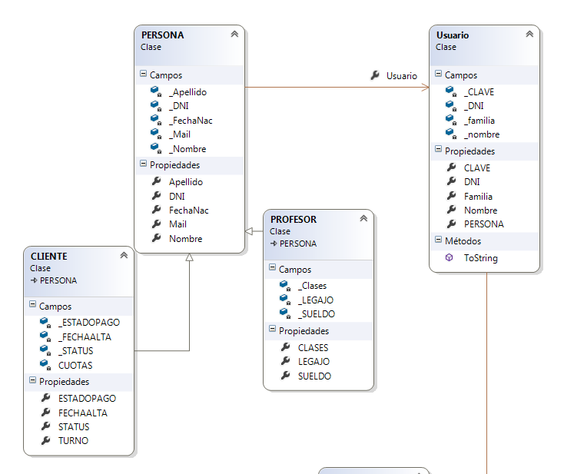

3.7.3.9 Diagrama de secuencia (Con los objetos afectados por esta especificación).

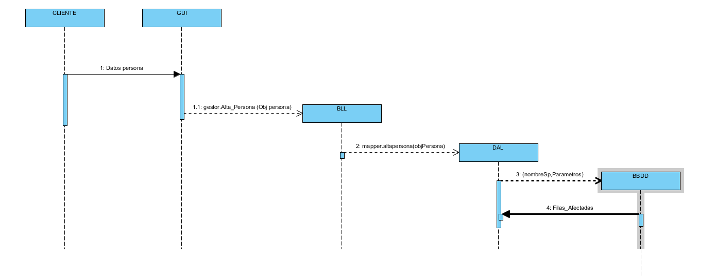

3.7.3.10 DER (con las entidades afectadas por esta especificación).

3.7.4 URL Proyecto en GitHub
https://github.com/cmaddalena/2017_UAI_TCD_71652_MADDALENA.git

3.7.5 Caso de Uso Usuario Familia Patente

3.7.5.1 Historial de Revisión

3.7.5.2 Objetivo

Presentar un esquema de seguridad basado en Usuario Familia patente de ahora en mas UFP, de forma que se pueda gestionar el acceso y permisos sobre una sesión de login.

3.7.5.3 Precondiciones
El administrador del sistema ha definido los roles y perfiles del sistema

3.7.5.4 Postcondiciones
El usuario debe estar registrado en el sistema para asignarle una familia

3.7.5.5 Eventos disparadores del caso de uso.
Alta de cliente que no posee perfil

3.7.5.6 Gráfico del caso de uso
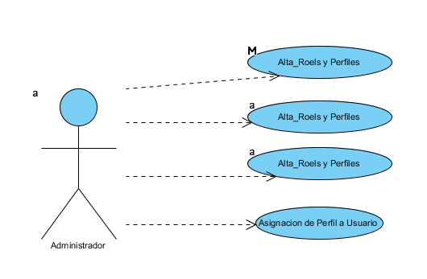

3.7.5.7 Descripción analítica del caso de uso

Flujo Normal
- Alta Cliente o personal
- Entrega de usuario para acceso al sistema
- Detección de perfil existente para persona
- Asignación perfil a persona

Flujo Alternativo
- Alta Cliente o personal
- Entrega de usuario para acceso al sistema
- Generación de perfil nuevo para persona
- Asignación perfil a persona

3.7.5.8 Diagrama de flujo (solo si el algoritmo es complejo y complementa la descripción analítica).

3.7.5.9 Diagrama de clase (Con las clases afectadas).
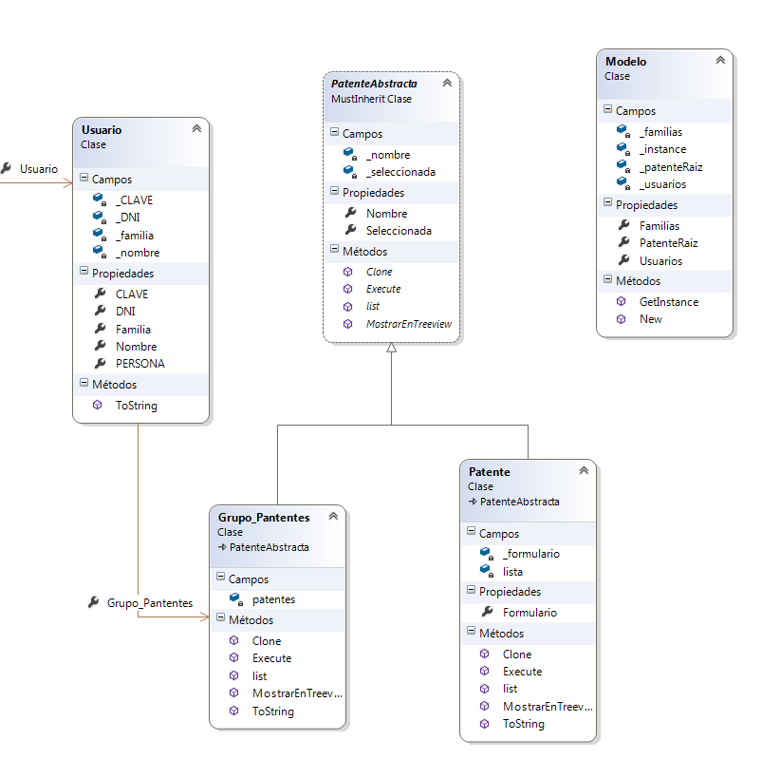

3.7.5.10 Diagrama de secuencia (Con los objetos afectados por esta especificación)
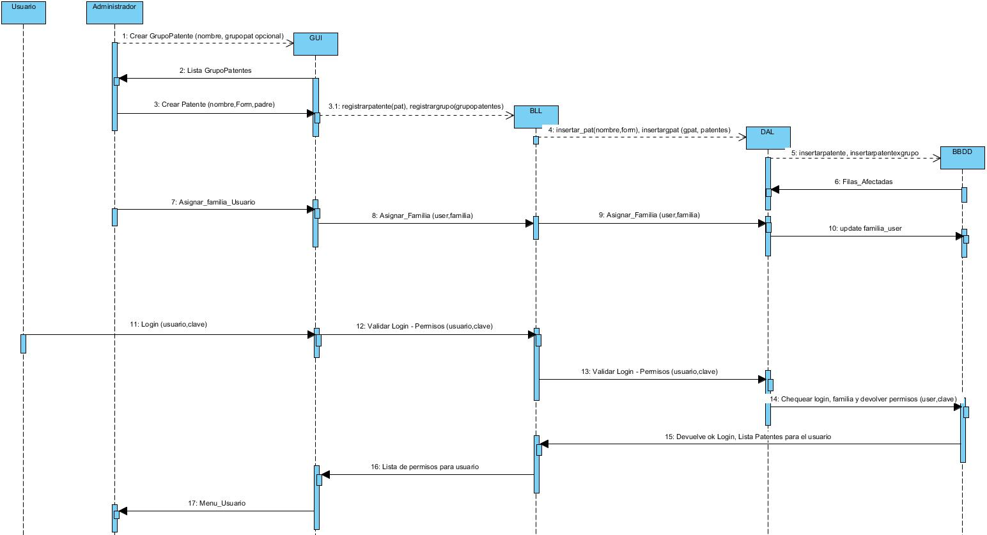

3.7.5.11 DER (con las entidades afectadas por esta especificación).
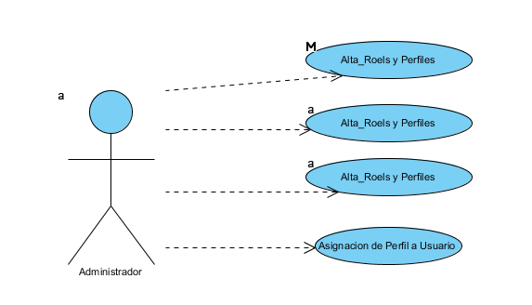

3.7.5.12 Diagrama de Actividad UFP
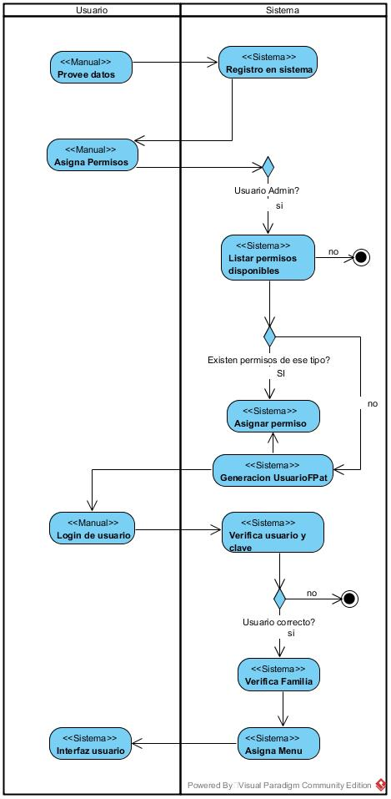

3.4.1.4 Diagrama Clases UFP – Composite
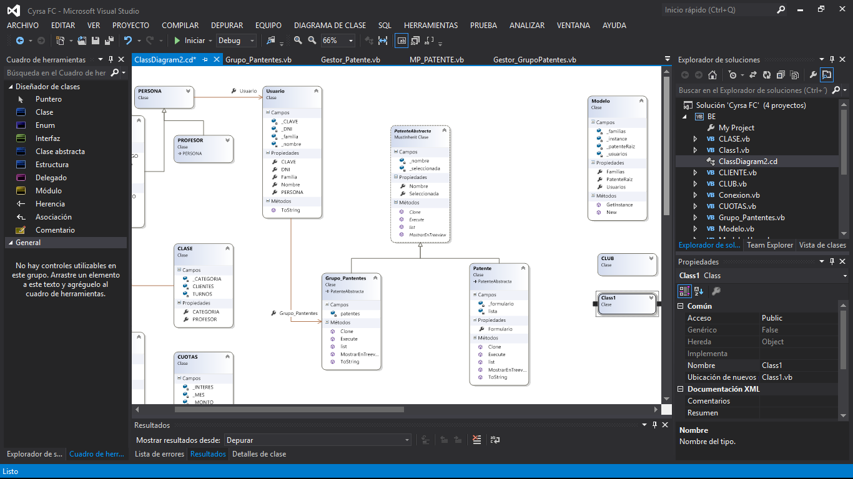

3.7.6 Caso de Uso Encriptación de clave

3.7.6.1Objetivo
Obtener un método o técnica de cifrado que nos permitan hacer no legibles las claves de los usuarios que se persisten en la bbdd. El objetivo es conseguir la confidencialidad de las claves de acceso que poseen los usuarios.

3.7.6.2Precondiciones
El usuario debe estar en condiciones de ser dado de alta en el sistema

3.7.6.3Poscondiciones
La clave cifrada se verificara con la que ingresa el usuario y se repite cada vez que este se loguea en el sistema

3.7.6.4Eventos disparadores del caso de uso
Alta de usuario en el sistema.

3.7.6.5Puntos de extensión y condiciones

3.7.6.6Gráfico del caso de uso

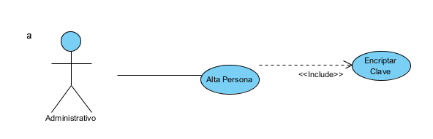
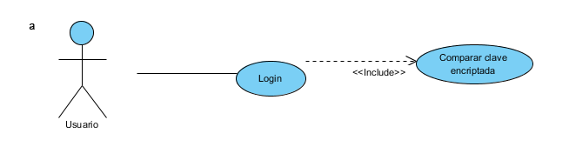

3.7.6.7Descripción analítica del caso de uso (Flujo normal / Flujo alternativo)
Flujo Normal
- Alta cliente
- Persistencia de cliente con clave encriptada

Flujo Alternativo
- Login cliente
- El sistema toma la clave ingresada, la encripta y la compara con la almacenada

3.7.6.8Diagrama de clase (Con las clases afectadas)
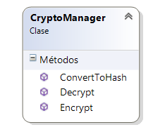

3.7.6.9Diagrama de secuencia
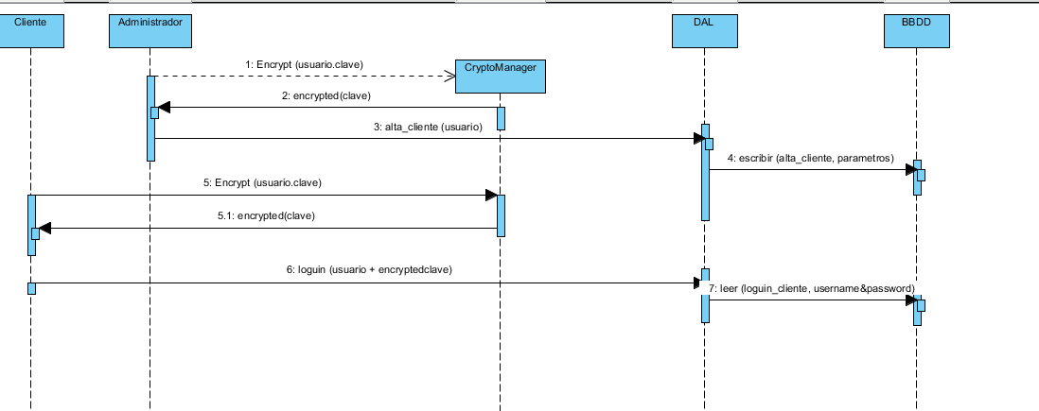

3.7.6.10 DER (con las entidades afectadas por esta especificación)

